Памятка по пожарной безопасности в новогодние праздники.
Все дети и взрослые любят новогодние праздники, ожидая подарков и сюрпризов. Однако взрослые знают, чтобы чудо состоялось, нужно хорошо его подготовить. Простая небрежность, беспечность могут омрачить радостное событие и праздничное настроение. Одним из основных атрибутов новогоднего праздника являются массовые мероприятия. Проведение таких мероприятий требует от организаторов соблюдения определенных правил.
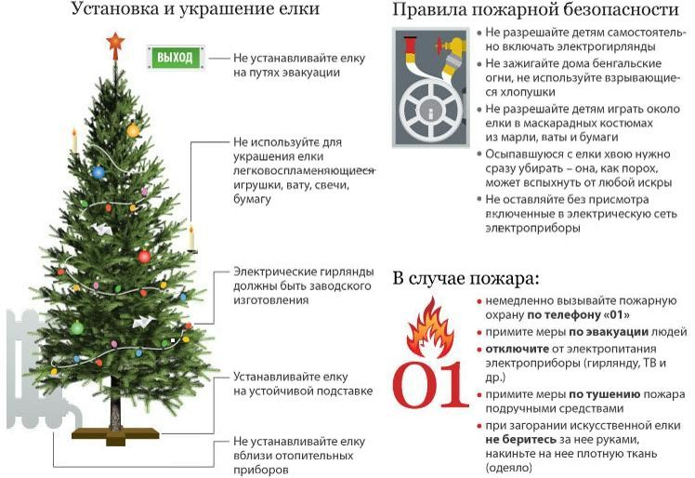Все дети и взрослые любят новогодние праздники, ожидая подарков и сюрпризов. Однако взрослые знают, чтобы чудо состоялось, нужно хорошо его подготовить. Простая небрежность, беспечность могут омрачить радостное событие и праздничное настроение. Одним из основных атрибутов новогоднего праздника являются массовые мероприятия. Проведение таких мероприятий требует от организаторов соблюдения определенных правил.
При проведении новогодних торжеств в учреждениях с массовым пребыванием людей:
- Допускается использовать только помещения, обеспеченные не менее чем 2 эвакуационными выходами, не имеющие на окнах глухих решеток
- Елка должна устанавливаться на устойчивом основании
- Иллюминация должна быть выполнена с соблюдением правил устройства электроустановок. При использовании электрической осветительной сети без понижающего трансформатора на елке должны применяться гирлянды только с последовательным включением лампочек до 12В, мощность которых не должна превышать 25Вт
- Помещение, где находится телефон, должно быть открытым и иметь табличку с номером «01» рядом с аппаратом
- Перед тем, как проводить праздник, необходимо тщательно осмотреть здание и помещения, обратить внимание на подвалы и состояние эвакуационных выходов, а также на наличие первичных средств пожаротушения.
Запрещается :
- Применять свечи, открытый огонь, фейерверки и другие световые эффекты, которые могут привести к пожару
- украшать елку целлулоидными игрушками, а также марлей и ватой, не пропитанной огнезащитным составом
- одевать детей в костюмы из легкогорючих материалов
- полностью гасить свет в помещении во время спектаклей или представлений
Что делать, если загорелась новогодняя елка?
- Выведите детей и престарелых из помещения в безопасное место
- Вызовите пожарную охрану
- Обесточьте электрическую гирлянду.
Если это возможно – приступите к тушению елки. Для этого повалите ее на пол, накройте плотной тканью, залейте водой, примените огнетушитель. Ни в коем случае не применяйте воду для тушения горящей искусственной елки из полимерных материалов – синтетика плавится и растекается в процессе горения, попадание воды на горящую поверхность приведет к вскипанию расплавленной массы и разбрызгиванию горящих капель, следовательно – к увеличению площади горения.
Помните: горящие полимеры выделяют сильнодействующие ядовитые вещества, поэтому, если с пожаром не удалось справиться в течение первых минут, покиньте помещение.
Сегодняшнюю детвору удивить не так-то просто. Озабоченные родители в предпраздничной суете мечутся в поисках подарков. И вот, на глаза попадаются красивые коробочки с хлопушками, петардами и мини-салютами, а инструкции, в основном, на китайском или английском языках. Тогда приходится действовать, доверяя собственной интуиции. А дальше страшная история, продолжение которой пишется в истории болезни ожогового отделения: разрыв барабанной перепонки, потеря глаза, сильнейшие ожоги поверхности тела, и в большинстве случаев у детей. Поэтому, пиротехнические изделия следует приобретать только в магазинах при наличии сертификата соответствия и инструкции на русском языке. Уцененной и поврежденной пиротехники быть не может, а если вам такую предлагают – откажитесь от нее – целее будете.
Использовать пиротехнику следует только на улице, на открытых площадках, подальше от домов и скопления больших масс людей.
Одной из самых распространенных причин пожаров и гибели людей является нарушение правил пожарной безопасности при установке и эксплуатации электрооборудования и электробытовых приборов. Ежегодно гибнут сотни человек, в том числе дети. Практически круглый год мы используем электронагревательные приборы. Одновременно в сеть включаем сразу несколько бытовых электроприборов большой мощности и которые эксплуатируем в течение длительного времени. А, уходя из дома, забываем выдернуть из розетки находящиеся в режиме ожидания телевизор, электрочайник, плитку и другие приборы. Электропроводка, порой, не отвечает нормам пожарной безопасности и не выдерживает напряжения. Все это приводит к беде.
Чтобы предупредить возникновение пожаров по электрическим причинам в новогодние праздники необходимо:
- не подключать в сеть одновременно несколько электроприборов большой мощности
- не использовать одновременно несколько электрических удлинителей
- доверять установку и ремонт электрогирлянд только специалистам, не пользоваться неисправными и нестандартными (не сертифицированными) электрогирляндами
- применять для защиты электросетей от скачков напряжения автоматические предохранители и калиброванные плавкие вставки только заводского изготовления
- включать электроприборы только при помощи штепсельных соединений
- пользоваться утюгами, электроплитками, электрочайниками и другими приборами со специальными несгораемыми подставками
- перед уходом из помещения выключать все электрооборудование и бытовую технику, включая телевизоры, из розеток
- не эксплуатировать неисправное электрооборудование, электронагревательные приборы, электророзетки и выключатели, а также электрообогреватели и электроплитки с открытой спиралью. Не устанавливать их возле легкогорючих материалов, новогодних елок и штор
- при обнаружении эффекта «нагрева» электрозеток и других электроустановочных изделий немедленно отключить их от электропитания.
Несоблюдение правил пожарной безопасности может стать причиной пожара, травм и гибели людей. Соблюдайте наши рекомендации, и Новый год принесет вам только счастье и радость.

